采价单
报价单位： |  | 联系人：
联系电话： |  | 日期：
主题： | 金海匠谷学区健身房设备 | 页数： | 4

序号 | 名称 | 参考图片 | 技术参数 | 单价 | 数量 | 金额（元）
1 | 高端跑步机 | 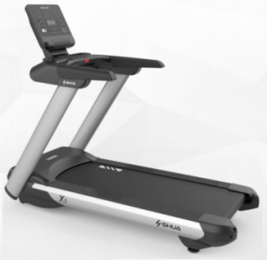 | 参数要求：  - 驱动马达:交流马达;显示屏：LED 六窗显示屏；  ★2.速度范围：≥1-20Km/h；坡度范围：≥-2.5%-15%；  3．允许使用者最大体重：180kg；  4．跑带厚度：≥2.2mm；跑板厚度：≥25mm；  ★5．立主管规格：≥180×65×2.0mm；  ★6．跑步表面尺寸（长*宽）：≥1500×520mm；  - 产品尺寸（长*宽*高）：≥2063×800×1370mm； 8．程序：跑步机自带 6 个专业锻炼程序：丘陵、山坡、间歇、 减脂、心肺、随机模式，及三个倒计模式（时间、距离、卡路 里）另增加放松功能和下坡功能；  9．心率检测：接触式心率检测，可选配无线心率检测；  认证及检验报告：  ▲产品通过 nscc 认证且同时提供有效期内认证证书（复印件加盖厂家公章）  ▲产品符合 GB17498-2008 国标要求，并提供国家体育用品质量监督检验中心检验合格的检验报告（提供证书复印件加盖厂家公章） |  | 2
2 | 高端椭圆机 | 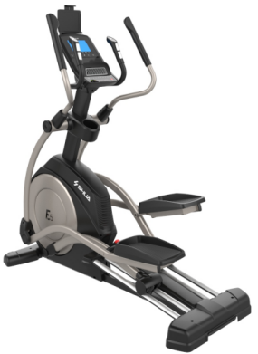 | 参数要求：  - 仪表显示时间、转速、速度、距离、心率、卡路里、功率；  - 电子屏幕采用LED屏或不小于7寸LCD屏（142*90mm；）  - 飞轮重量 12 英寸 10kg 磁控轮；  - 阻力系统电磁控系统；阻力等级 24 段；  - 把立管规格≥1003 mm x500 mm x2.0mm；  - 产品规格尺寸：≥ 1700 mm×720 mm×1790mm（长×宽×高）；  认证及检验报告：  ▲产品通过 nscc 认证且同时提供有效期内认证证书（复印件加盖厂家公章）  ▲产品符合 GB17498-2008 国标要求，并提供国家体育用品质量监督检验中心检验合格的检验报告（提供证书复印件加盖厂家公章） |  | 2
3 | 动感单车 | 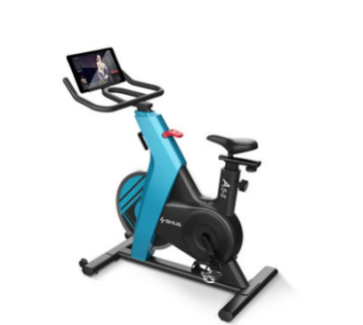 | 参数要求：  - 飞轮重量：13kg 实心飞轮+磁阻；  - 阻力系统无级调节，手动磁控系统；  - 传动系统：高品质，耐磨橡胶皮带，5PK （为 53 英寸 1340mm)；  - 座椅：高品质加厚透气 PU 坐垫，可上下、前后轻松调节；  - 规格尺寸：≥1230x500x1125mm（长×宽×高）  认证及检验报告：  ▲产品通过 nscc 认证且同时提供有效期内认证证书（复印件加盖厂家公章）  ▲产品符合 GB17498-2008 国标要求，并提供国家体育用品质量监督检验中心检验合格的检验报告（提供证书复印件加盖厂家公章） |  | 2
4 | 三人站总训练器 | 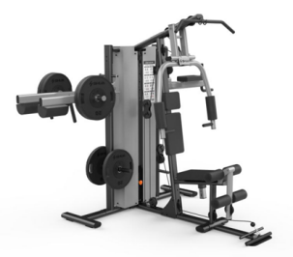 | 参数要求：  - 外形尺寸：不小于 2115x2335x2080mm（长x 宽 x 高）；  - 主立管规格：平椭，不小于 50x100xT2.0mm  - 最大承受人体重量：不低于 135KG  - 最大训练载荷：不小于 105KG.  - 导杆：高硬度、高精密直线导轨；  6. 阻力方式：插片配重式+挂片配重式；  7. 牵索方式：钢丝绳+滑轮  认证及检验报告：  ▲产品通过 nscc 认证且同时提供有效期内认证证书（复印件加盖厂家公章）  ▲产品符合 GB17498-2008 国标要求，并提供国家体育用品质量监督检验中心检验合格的检验报告（提供证书复印件加盖厂家公章） |  | 1
5 | 哑铃架 | 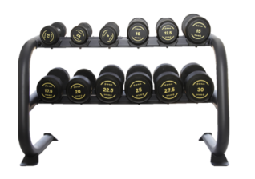 | 参数要求：  - 产品尺寸：≥1430*582*863mm（长*宽*高）；  - 符合商用俱乐部要求，重新设计，专为 R-390 设计,最大可放 12 支哑铃；  - 主立管规格：≥76mm*3mm  - 配置2.5-15KG哑铃各一对，2.5kg 为一档，共 6 对  认证及检验报告：  ▲产品通过 nscc 认证且同时提供有效期内认证证书（复印件加盖厂家公章）  ▲产品符合 GB17498-2008 国标要求，并提供国家体育用品质量监督检验中心检验合格的检验报告（提供证书复印件加盖厂家公章） |  | 1
6 | 多重可调节练习椅 | 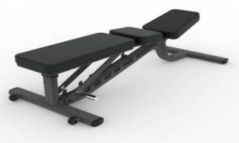 | 参数要求：  - 锻炼功能：组合及辅助训练；  - 主框架材质：Q235A；主力管规格：≥ 80mm*40mm*3.0 mm；  - 机颜色：主架：黑色银砂纹；  - 产品尺寸：≥1350mm×550mm×435mm（长×宽×高）；  - 使用者最大重量≥100KG；类别 S 级（商用）； 认证及检验报告：  ▲产品通过 nscc 认证且同时提供有效期内认证证书（复印件加盖厂家公章）  ▲产品符合 GB17498-2008 国标要求，并提供国家体育用品质量监督检验中心检验合格的检验报告（提供证书复印件加盖厂家公章） |  | 1
7 | 拳击架 | 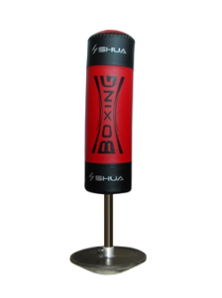 | 参数要求：  1.产品尺寸：底座直径：55cm 沙包直径：35cm 高度：160cm  2.主要材质: 底座：铸铁、橡胶 沙包：PU、EVA泡沫 |  | 1
8 | 乒乓球桌 | 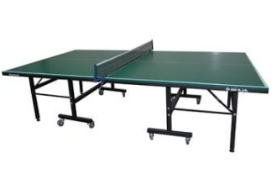 | 参数要求：  单拆移动型，由支架、台面、网架组成。  2、支架底部有万向脚轮，单边折起后可多方向移动，支架采用40*40*1.5mm的方形管材制作，底部有可调节平整度的手轮，支架金属外表经喷砂抛丸、酸洗磷化后静电喷涂。  3、台面长2740mm，宽1525mm，高760mm,台面用两块专用球台高密度板组成，弹性及平整度达到国家标准。台面厚度为18mm，台面颜色为无光蓝，台面无有划痕、明显的斑点、气泡、凹凸等缺陷；球台的边线和和端线为20mm，中线为3mm;为白色，台面弹性230～260 mm，弹性均匀度≤10 mm，球台稳定性≤14 mm，台面光泽度( 60°），配网架、网架 高15.25 mm,长度152.5mm，网子为蓝色或墨绿色。 托框：30*20*1.5mm  4 、添加安全设备。折叠后锁定的安全插销以固定折叠后的状态避免折叠后易倒易滑的情况  5 、球台球网组件连接区底面应有保护垫板，以保护球台。乒乓球网的台面底部要有相对应的保护垫板  6、台面端、边线宽度，中线宽度，中线对称度，中线于网间距离，中线与端线的距离都需要符合以下一等品的要求 |  | 2
合计 | 人民币大写： |  |  |  | 12

备注：以上报价含税费、运费、安装调试。

报价单位（盖章）：
密封报价封条横版如下：

封条 封条 封条

项目名称：金海匠谷学区健身房设备
报价人：
地 址：
联系人：
电 话：

